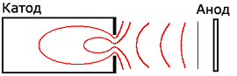
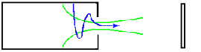
Рис. 1. а) Распределение потенциала в тлеющем разряде с полым катодом.
б) Траектория электрона, выбитого из катода
а)
б)
2
5
4
3
1
Рис. 5. Коллектор.
1 – направляющая, 2 – контргайки, 3 – кварцевый изолятор, 4 – стеклянная трубка, 5 – сетка

Рис. 8. Вольт-амперная характеристика разряда при различных L. P = 8⋅10⁻² мм. рт. ст. По оси X – напряжение между электродами, по оси Y – ток на коллектор (более подробно см. рис. 7)

15 к
100 М
Х
68
Ом
Y
Рис. 6. Электрическая схема установки для снятия ВАХ. Х,Y – входы самописца
68 Ом

2
2л/с
1
3
7
5
R₁ R₂
8
6
4
L
l
R₄
R₃
Рис. 4. Схема установки. 1 – магнит, 2 – термопарный вакуумметр, 3 – коллектор, 4 – стеклянная трубка, 5 – сетка, 6 – натекатель, 7 – анод, 8 – камера с рабочим газом, 9 – изолятор, 10 – дюраллюминиевый блок. R₁, R₂ – 68 Ом, R₃ – 100 МОм, R₄ – 15 кОм
Gas
10
9
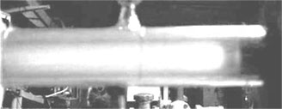
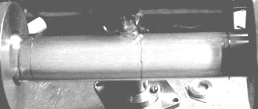
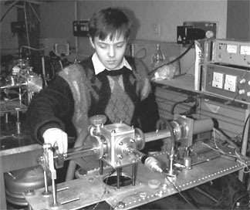
Рис. 3. Тлеющий разряд при максимальной длине катода L = 15,5 см. Верхняя фотография соответствует разрядному току I ≈ 14 мА, нижняя – I ≈ 7 мА
Рис. 2. Характерный вид установки и автора экспериментов
Рис. 11. Зависимость тока на коллектор от длины катода при постоянном напряжении между электродами U_{d} = 520 В
Рис. 7. Вольт-амперная характеристика разряда при различных L.
P = 8⋅10⁻² мм. рт. ст.
По оси X – напряжение между электродами, по оси Y – ток на сетку. Стрелкой указано направление изменения показаний самописца со временем при L = 2.5 ÷ 3.5 см


L, см
Рис. 12. Зависимость плотности тока на сетку от длины катода. U_{d} = 550 В

Рис. 9. Вольт-амперная характеристика разряда при различных L. P = 8⋅10⁻² мм. рт. ст. По оси X – напряжение между электродами, по оси Y – ток на коллектор

Рис. 10. Теоретические ВАХ (серые линии) и экспериментальная кривая при L = 15,5 cм (темная линия)

